Индийские мигранты в Армении


Оригинальная статья
2019-01-25
8 мин. на чтение

В последнее время в армянском обществе разгорелись жаркие споры о мигрантах из Индии и Пакистана. Эта проблема обсуждается в СМИ и в Facebook, которым пользуется подавляющее большинство интернет-активных жителей Армении.
Республика Армения является мононациональной страной: 98% населения представлено титульной нацией, этнические меньшинства составляют 2% от численности населения. Подобная тенденция наблюдалась и во времена СССР: с момента образования Армянской ССР процент этнических армян неуклонно рос [1].
Мнения в обществе относительно мигрантов разнятся: от крайнего неприятия до перспектив извлечения экономической выгоды. Кто-то говорит о 200-300%-ом ежегодном росте миграции индийцев и пакистанцев в Армению, иные призывают ближних либо к смирению и братской любви, либо к каре небесной на головы «понаехавших». Виртуозы буржуазного патриотизма играют на звонких струнах национализма и шовинизма, культивируемых в массах.
Так, примером шовинистического порыва была петиция, адресованная в Национальное собрание Армении в первых числах января этого года и оформленная на сайте change.org (на данный момент удалённая с ресурса). В ней автор выражает обеспокоенность положением армянских рабочих, которые и так продают свою рабочую силу очень дёшево, а теперь «понаехали» всякие «чёрные» и готовы работать ещё дешевле, опуская стоимость рабочей силы ниже плинтуса и захватывая рынок труда, тем самым вытесняя с него армян.
Также автор петиции выступает против бедных иностранцев в целом и в частности крайне негативно относится к иностранцам-мусульманам. Автор призывает Национальное собрание ввести визовый режим с теми странами, из которых возможна миграция бедных. При этом он напоминает нам, что люди, желающие посетить страну как туристы, способны оплатить визу, а вот бедные, тем более мусульмане, визу оплатить не смогут и не сделают ничего хорошего. Наконец, он пугает власти последствиями такой попустительской миграционной политики: неизбежным возникновением в стране националистических молодёжных организаций и катастрофическими результатами их деятельности.
В этой петиции мы наблюдаем выражение крайне правых взглядов. Такая позиция находит активную поддержку у части общества и молчаливое одобрение среди широких слоёв населения. Интересно то, что инициатором петиции оказался член партии «Сасна Црер» (Сасунские Безумцы), которая считается националистической. Эта партия была создана в прошлом году членами группы, захватившей 17 июня 2016 года базу полка полиции в Ереване, о чём мы писали [2]. Петиция была создана по личной инициативе автора, без участия и ведома партии, что отмечено в официальном обращении партии [3].
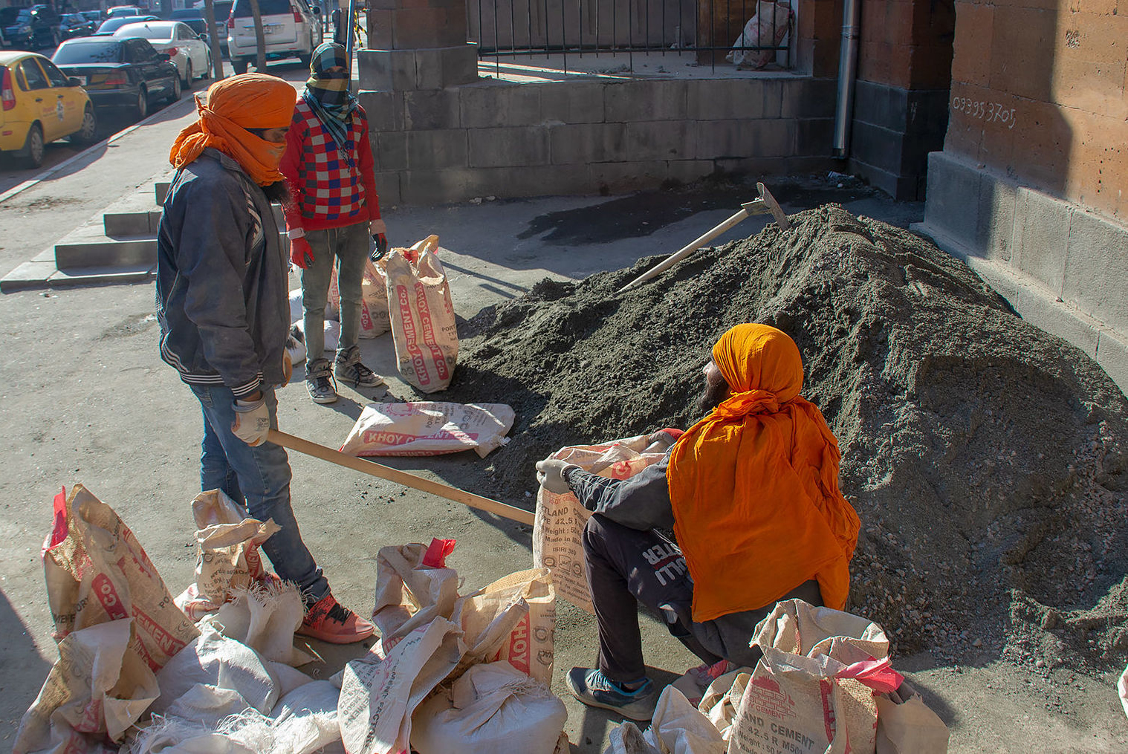
Индийские мигранты на стройках Еревана
Новоиспечённая партия отреагировала на проблему миграции в указанном обращении, где отмечается незначительность масштаба и отсутствие необходимости постановки проблемы на законодательном уровне. Следом за этим «Сасна Црер» обвиняет в возникновении проблемы мигрантов «прежний режим», который тем самым хотел обеспечить свою «олигархическую экономику» дешёвой и бесправной рабочей силой. В свою очередь пятая колонна, согласно тексту заявления, состоящая из «остатков прежнего режима», пытается искусственно раздуть проблему и создать трудности для нынешнего правительства, вызвать народное недовольство по отношению к действующей власти. Решение они видят в соблюдении норм международного права, защите национальных интересов в правовом и юридическом поле. Свою теорию «заговора прежнего режима против рабочих армян» они доводят до логического конца и предлагают «по-братски» объяснить индийскому руководству суть облегченного безвизового режима Индии и Армении, тем самым достигнуть новых договорённостей и ограничить масштабную миграцию из Индии в Армению, соблюдая права индийских граждан.
Коротко суть выступлений армянских правых можно свести к следующему: они не хотят видеть среди мигрантов кого-либо, кроме этнических армян, желательно имеющих деньги; исключение они делают для богатых туристов, высококвалифицированной иностранной рабочей силы, учёных, деятелей культуры и т.д.; радикальные высказывания сводятся к агитации против бедных, иноверцев (мусульман), расистским настроениям и шовинистическим взглядам.
«Трезво мыслящая» часть общества, представленная мелкими предпринимателями и фермерами, высказывается в пользу миграции, видя в ней удобные условия для максимизации своих прибылей.
Проливающим крокодильи слёзы буржуазным патриотам следовало бы провести анализ рынка труда в стране, выявить формы занятости граждан в деиндустриализованной экономике с умирающей наукой, т.е. задать себе вопрос: «Какое место в мировой капиталистической системе и международном разделении труда мы занимаем, что может предложить периферийный армянский капитализм своим «родным» рабочим, иностранным квалифицированным рабочим, учёным, нищим индийцам и пакистанцам?»

Ереванский метрополитен
Затем следует провести синтез полученных данных и выявить, объективно ли утверждение, что миграция порождает конкуренцию с местным населением за рабочие места и приводит к снижению заработной платы? Мигранты в Армении, скорее всего, будут «конкурировать» с местным населением за работу, требующую низкой либо вообще никакой квалификации, с неблагоприятными условиями труда.
Индийцы и пакистанцы, вызывающие брезгливость у особо чувствительных пользователей армянского сегмента Facebook, готовы на любую работу на любых условиях [4]. Естественно, такая «уступчивость» весьма привлекательна для современной капиталистической системы: никаких трудовых договоров, никаких социальных гарантий, никаких ограничений для свободного рынка.
Квалифицированные иностранные рабочие, работая на предприятиях в Армении, заключают трудовой договор с работодателем в соответствии с Трудовым кодексом Республики Армения, и различия в оплате труда местных и иностранных рабочих отсутствуют. В статье 22 «Закона Республики Армения об иностранных лицах», в пункте 3 читаем: «В целях оценки потребностей рынка труда Республики Армения постановлением Правительства Республики Армения устанавливается для работодателя срок, в течение которого он обязан восполнить имеющееся у него вакантное рабочее место из числа граждан Республики Армения. В случае отсутствия в установленный срок предложения республиканских служб занятости по кандидатуре, соответствующей требованиям работодателя, работодатель может сам отыскивать соответствующее этим требованиям иностранное лицо и обращаться в уполномоченный орган для выдачи разрешения на работу конкретного иностранного работника на конкретный срок с представлением необходимых документов, установленных постановлением Правительства Республики Армения» [5].
Таким образом, борьба и конкуренция за место под солнцем будет вестись между неквалифицированными рабочими – местными и приезжими. При этом, снижение заработной платы неквалифицированных работников происходит из-за технологического развития производственных процессов и имело бы место без миграции, которая обостряет неравенство между заработной платой квалифицированных и неквалифицированных работников в сторону снижения заработка последних.
Эмпирические исследования не выявляют значительного воздействия миграции на функционирование рынка труда [6]. Большая часть населения Армении занята именно таким неквалифицированным или низкоквалифицированным трудом в сфере услуг, частного мелкого предпринимательства, торговли, либо является безработной – по официальным данным уровень безработицы во втором квартале 2018 года составил 15,7% (по новой методике 20,2%) [7]. Поэтому проблема мигрантов нашла такой широкий отклик и мастерски используется буржуазией для раздувания истерии в обществе. В ход идут слова о повышенной криминальности мигрантов, конкуренции с населением за рабочие места и снижении заработной платы, возможности работодателю уклоняться от налогов при использовании труда мигрантов.
Имеются данные исследований для промышленно развитых стран, где выявлено скромное влияние мигрантов на занятость, безработицу и заработную плату в принимающих странах. Например, «в Германии с 1991 по 2005 г. 10%-ное увеличение числа мигрантов сопровождалось ростом безработицы среди местного населения лишь на 1,5 процентного пункта» [8]. Отсутствуют конкретные данные о негативном влиянии миграции на безработицу; воздействие миграции на заработную плату местного населения считается незначительным и в ряде исследований отмечается, что увеличение доли иностранных рабочих в Германии на 1% вело к росту на 0,2% заработной платы «синих воротничков» и к 1,3%-ному росту заработной платы «белых воротничков» [8].
Но это не повод для радости, ведь трудовые мигранты выгодны не рабочему классу, а буржуазии. Трудовые мигранты и находящиеся на бесправном положении местные рабочие составляют важную часть функционирования капиталистической системы: мигранты из Мексики в Калифорнии (США) не дают погибнуть урожаю на полях во время его уборки; строительный бизнес в Неваде (США) одной ногой опирается на нелегальных мигрантов, которые составляют более 50% занятых; экономика Германии, извлекая из труда нелегальных мигрантов прибавочную стоимость, создаёт новые легальные рабочие места. В Техасе (США) было проведено исследование влияния нелегальной миграции на экономику и бюджет штата и было выявлено, что «1,4 млн. нелегальных иммигрантов в 2005 г. произвели стоимость на 17,7 млрд. долларов США. При этом ими было отчислено 1,58 млрд. долларов в бюджет штата, что почти на 0,5 млрд. долларов превосходит сумму, полученную ими в форме различных социальных услуг» [8].
Однако Армения не является промышленно развитой страной. Насколько корректно экстраполировать данные для стран капиталистического центра на страну периферии? Хотя согласно высказыванию премьер-министра Пашиняна:

«Все больше и больше работодателей утверждают, что нуждаются в квалифицированных кадрах, которые не могут найти длительное время. В Армении есть рабочие места, но, к сожалению, наша образовательная система и самообразование не адаптированы к нуждам рынка труда» [9].
Это вносит некоторую пикантность в 20%-ый (по новой методике) уровень безработицы в стране. Впрочем, премьер-министр находит этому объяснение в нежелании людей заниматься саморазвитием и указывает на то что, например он каждый день работает над собой.
В каких-то пунктах можно наблюдать корреляцию, но в целом для обоснованных прогнозов необходимо проводить отдельный экономический анализ ситуации в республике. Но, конечно же, легче ораторствовать в Интернете или в ток-шоу на телевидении и говорить о «диких мигрантах»…
Как отнесётся национальная крупная буржуазия Армении к мигрантам в деле увеличения извлекаемой прибыли, покажет время; соблазн велик, и данное противоречие в выборе между национальным и иностранным трудом представляет собой, вероятно, новый виток в развитии капитализма в Армении и эволюции её правящего класса. Учитывая неолиберальные принципы, которых придерживается руководство страны, и позитивные взгляды на иммиграцию части мелкой буржуазии, Армения продолжит плавать в фарватере глобализации мировой экономики, наполняя свои паруса ветром мирового разделения труда.
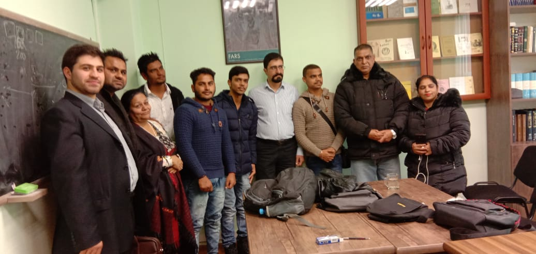
Индийские студенты РАУ
На данный момент мы можем констатировать наступление в Армении парадоксальной ситуации: в стране с убывающим населением и безработицей наличие трудовых мигрантов – наглядная иллюстрация противоречий, порождаемых капитализмом. Несмотря на все негодования части общества, видны попытки другой части общества озвучить плюсы от наличия трудовых мигрантов, эксплуатация которых сулит перспективы извлечения прибыли для широкого слоя буржуазии: от мелких лавочников до крупного бизнеса.
Особенно умиляют возмущения национал-либералов, таких как члены партии «Сасна Црер». Стоя у истоков разрушения социалистического строя 30 лет назад, у них была и есть иллюзия того, что возможно построить «капиталистический рай» в отдельно взятой стране, где «национальная буржуазия» будет создавать рабочие места для своих соотечественников. Однако такого не бывает, капитализм – это глобальная экономическая система, и, реставрировав капитализм в стране, мы стали периферийной частью данной системы.
Армения за 30 лет из индустриально развитой страны с высокой долей наукоёмких отраслей в промышленности и наличием высококвалифицированных работников превратилась в страну, ориентированную на сферу услуг с высокой долей неквалифицированных работников. То есть произошел не только откат назад к капитализму, но и регресс производительных сил.
Учитывая культурные и исторические особенности нашего народа – наличие большой армянской диаспоры в России и на Западе, деиндустриализация и социальное расслоение способствовали массовому оттоку из страны рабочей силы. Для буржуазии независимо от национальной принадлежности естественно стремление к увеличению прибыли, и если это возможно сделать за счет дешёвой рабочей силы мигрантов, то они обязательно воспользуются такой возможностью, а вопрос о создании рабочих мест для своих соотечественников их будет волновать в последнюю очередь. Они будут руководствоваться в первую очередь своими классовыми интересами, а классовую солидарность они будут навязывать только наёмным работникам.
Таким образом, мы видим разрушение иллюзий о «национально ориентированном капитализме». Вся сложившаяся ситуация контрастирует на фоне национал-либеральной риторики о построении армянского национального государства для всех армян из разных стран. Очевидно, что никто из зарубежных армян массово, как в советские годы, возвращаться в страну не будет, так как перспектива пополнить ряды наёмных работников, работающих за гроши, мало кого интересует. Возвращаются немногие, факт чего любят тиражировать националисты и либералы, только данные репатрианты из числа мелких и средних предпринимателей, которым выгоднее будет для своего бизнеса нанять граждан Индии.
Таковы реалии современной Армении, необходимо отбросить иллюзии и трезво смотреть на сложившуюся ситуацию. Если бы в Армении левые не были в подавленном состоянии и представляли собой реальную силу, то необходимо было бы вести агитационную работу с трудовыми мигрантами, так как они так же, как и армянские наемные работники, являются эксплуатируемым классом.
Пока конечно трудно сделать определенные выводы о трудовой миграции в Армении. Рассматривают ли мигранты Армению как постоянное пристанище или же из Армении они отправятся в Европу (что весьма вероятно)?
Взаимодействие с мигрантами, вовлечение их в классовую борьбу должно стать неотъемлемой частью сопротивления капиталистической системе и навязываемой ею новой разновидности эксплуатации.
Левые группы и организации должны проводить работу среди трудовых мигрантов по сплочению их в профсоюзы, выпускать брошюры и листовки об их правах, не оставлять без внимания случаи нарушения трудовых прав мигрантов, разъяснять местному населению, что иностранные рабочие не являются для них конкурентами. На работу с местным населением необходимо обратить особое внимание, поскольку по западному опыту известно, что именно национальный рабочий склонен винить в потере своего прежнего статуса мигрантов, именно среди рабочих очень быстро развивается ксенофобия.
Крупный бизнес осознавая какую угрозу представляет для неё классовая солидарность трудящихся, всегда стремится разъединять рабочих, сея между ними национальную вражду. Потому мы должны всячески способствовать объединению трудящихся Армении не по национальному, а по классовому признаку.
Автор: Рубен Мхитарян
Ссылки:
- http://www.demoscope.ru/weekly/ssp/sng_nac_89.php?reg=13
- https://politsturm.com/sasna-crer-kak-ne-nado-delat-vosstanie/
- http://himnadir.am/%D5%BD%D5%A1%D5%BD%D5%B6%D5%A1-%D5%AE%D5%BC%D5%A5%D6%80%D5%AB-%D5%B0%D5%A1%D5%B5%D5%BF%D5%A1%D6%80%D5%A1%D6%80%D5%B8%D6%82%D5%A9%D5%B5%D5%B8%D6%82%D5%B6%D5%A8-%D5%B4%D5%AB%D5%A3%D6%80%D5%A1%D6%81/?fbclid=IwAR25AwYNpKsv79lrbbWS4IwCD2rOWHpaMVVulPLdsOoZeM6qkcQhuadP808
- http://polit.ru/article/2009/02/27/mir/
- https://www.arlis.am/documentview.aspx?docid=60933
- http://demography.ru/xednay/demography/migration/illegalmukomel.html
- https://ru.armeniasputnik.am/society/20181101/15435749/uroven-bezraboticy-v-armenii-sokratilsya-mane-tandilyan.html
- http://www.demoscope.ru/weekly/2008/0339/analit01.php
- http://newsarmenia.am/news/society/pashinyan-nazval-prichinu-bezrabotitsy-v-armenii-pri-nalichii-vakansiy-/

Оригинальная статья

